Friggs lanserar nya majskakor

Friggs erbjuder en ny serie med tunna kakor i fyrkantigt format; I serien ingår en majskaka som till 99 % består av ekologisk majs och är ett bra mellanmåls-alternativ. Övriga produkter i serien är: Bovete, Havre och Lättsaltade. Samtliga produkter i serien är ekologiska och alla utom Havre är glutenfria.

Friggs lanserar dessutom ytterligare en produkt i sin populära serie av krispiga majskakor med superfröer; Amarantfrö & Örtsalt. Sedan tidigare finns produkterna Chiafrö & Havssalt, Hampafrö & Svartpeppar samt Linfrö & Rosmarin. Produkterna som vänder sig till en vuxen kundgrupp består till huvuddelen av majs (84-90 %), en mindre mängd ris (8 %) och superfröer.

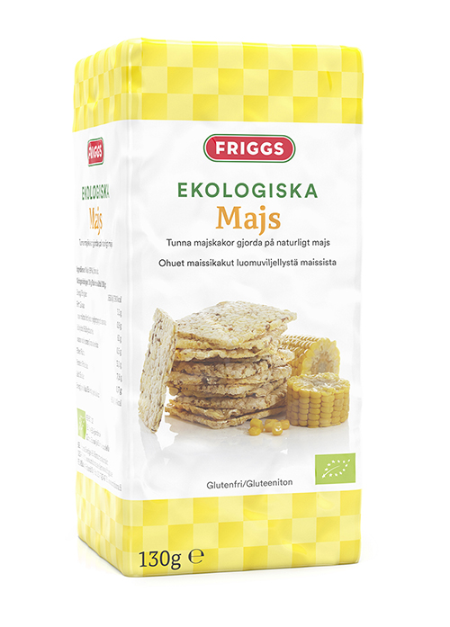 |  | 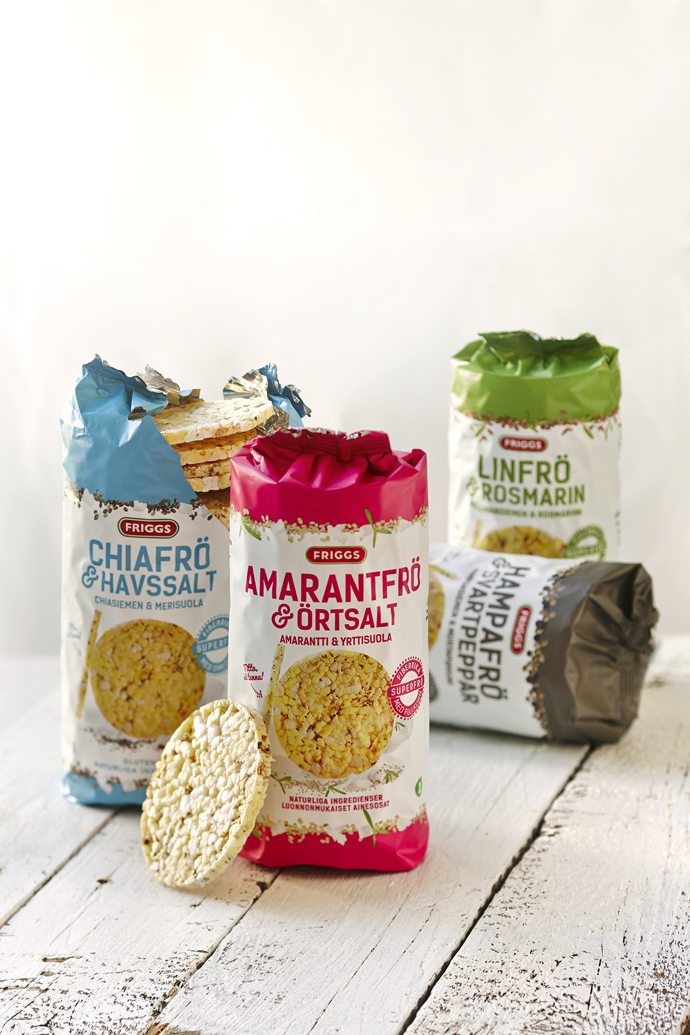

”Midsona har som ambition att hjälpa människor till ett sundare liv i vardagen. En viktig del i detta är att ständigt utveckla och lansera nya hälsoprodukter under våra kända varumärken, såsom Friggs”, säger Peter Åsberg, VD för Midsona.

Friggs nyheter finns i full distribution i butik från vecka 40.

För mer information vänligen kontakta: VD och koncernchef Peter Åsberg, +46 (0)730 26 16 32.

För press- och produktbilder vänligen kontakta marknadsdirektör Susanne Berg, +46 (0)727 27 84 83.

